Välkommen på Församlingshelg 24–25 augusti på Aggön
Vi är en församling med många generationer, gamla, mittemellan och unga och vi tror att det är väldigt viktigt att bygga relationer mellan alla generationer. Därför är just DU speciellt välkommen !
Vi startar kl 13.00 med incheckning och fika och avslutar på söndag kl 14.00.
Vi kommer att bada, leka, ha bibelstudium och fira nattvardsgudstjänst tillsammans. Surströmmingsfest står också på schemat såklart!
Vi gör den här helgen för att få vara med, och lära känna varandra ännu mer. Vi ser det som en inspirerande uppstart på terminen.
Helgen kostar 75 kr/vuxen, 25/barn under 8 år och kan swishas till 123 276 8182 eller betalas på plats eller via bankgirot som finns på hemsidan.
Anmäl dig till frida.perstrand@hotmail.com och skriv där om du har allergier eller annat vi behöver veta, eller ring 070- 603 44 07.
Ta med:
Lakan och sängkläder
Badkläder
Kläder efter väder
Myggspray
Bibel och anteckningsblock
Glatt humör
Har du frågor eller undrar över något så tveka inte att höra av dig till Pontus eller Frida Perstrand 070- 226 19 30 eller 070- 603 44 07

Vi ser fram emot att träffas i augusti!
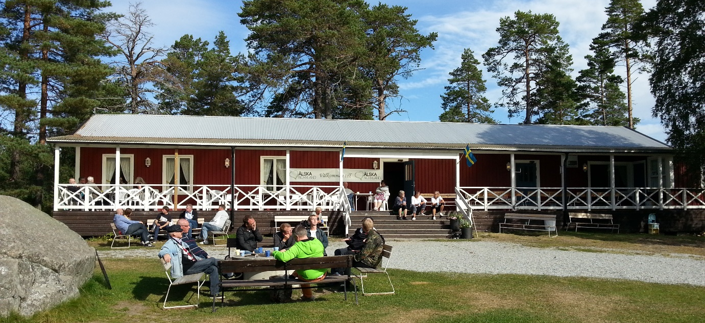
/Styrelsen och pastorerna =)

